Opis Przedmiotów Zamówienia – zadanie nr 5

Opis zamówienia zakupu wyposażenia ”Pokój wyciszenia dla osób ze szczególnymi potrzebami tzw. „Strefa ciszy” na Wydziale Infrastruktury i Środowiska”.

- KRZESŁO REHABILITACYJNE DO BIURKA (1 SZT.)

Zakup wraz z dostawą i montażem 1 sztuki krzesła rehabilitacyjne do biurka, które posiada::
- system podtrzymywania szyjnego i piersiowego odcinka kręgosłupa,
- system odciążenia kręgosłupa,
- system podtrzymywania i korekcji lędźwiowego odcinka kręgosłupa,
- ergonomicznie wyprofilowane siedzisko i oparcie,
- regulowaną wysokość siedziska,
- mechanizm umożliwiający jednoczesną zmianę kąta siedziska do oparcia w stosunku 2:1,
- możliwość blokady siedziska i oparcia w wielu pozycjach,
- regulowaną wysokość podparcia odcinka piersiowego i lędźwiowego,
- regulowane podłokietniki,
- kółka do powierzchni twardych,
- regulowany zagłówek.
- kolor czarny
- wysokość oparcia 60±5 cm, zagłówek 30±10 cm, głębokość siedziska 50±10 cm, szerokość siedziska od 45±5 cm, szerokość górnej części krzesła od 50±5 cm,

Poglądowe zdjęcie
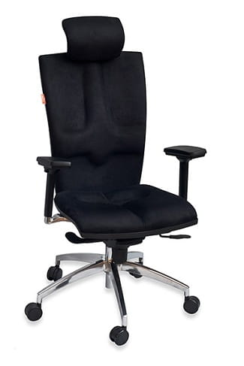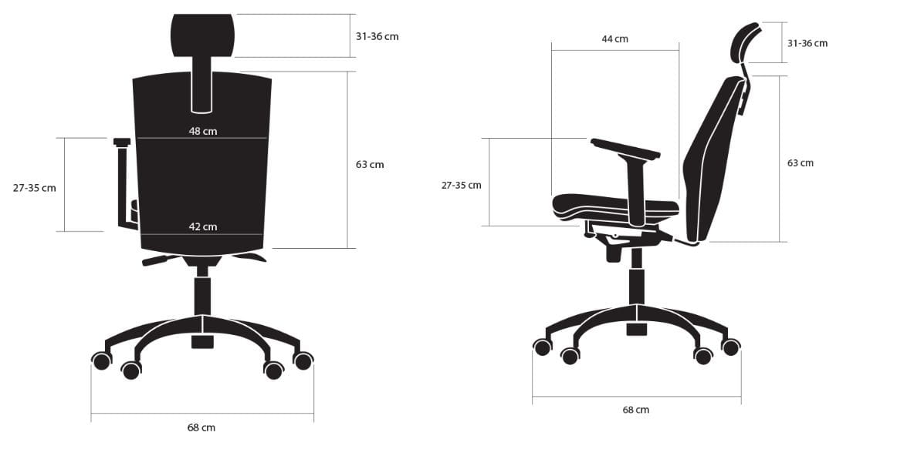

- BIURKO Z ELEKTRYCZNĄ REGULACJĄ WYSOKOŚCI
1 sztuka biurka z elektryczną regulacją wysokości o wym. 1200x800x650-1290h. Blat biurka o gr. 25 mm w kolorze Buk, z płyty wiórowej trójwarstwowej pokrytej dwustronnie laminatem. Wszystkie krawędzie oklejone obrzeżem ABS 2mm.Stelaż metalowy w kolorze szarym z elektryczną regulacją wysokości (bez pamięci ustawień wysokości blatu dla użytkowników). Biurka wyposażone w 2 silniki.

Poglądowe zdjęcie

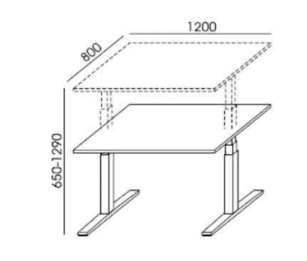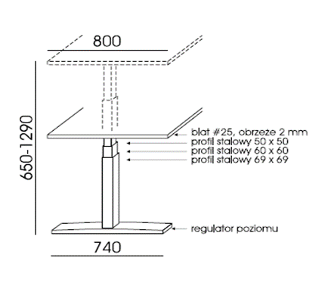

- STOLIK (1 sztuka)
Stolik z blatem okrągłym z płyty dwustronnie melaminowanej gr. 18 mm z obrzeżem PCV gr. 2 mm,
- średnica blatu 60cm, wysokość 46 cm,
- stelaż metalowy malowany proszkowy, kształt prętowy gięty.
- Kolorystyka blatu i stelaża do uzgodnienia przed przystąpieniem do realizacji na podstawie przestawionego wzornika.
Poglądowe zdjęcie
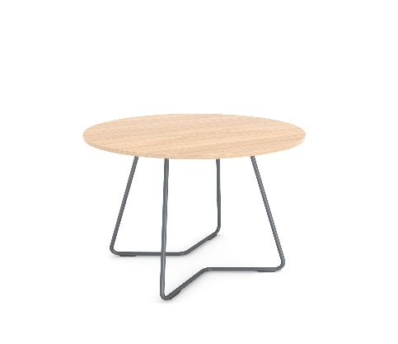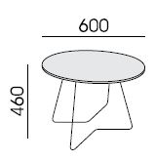

- FOTEL WYPOCZYNKOWY (2 sztuki)
Dwie sztuki fotela wypoczynkowego

- w wysokość 76±10 cm, głębokość 60±10 cm, szerokość 70±5 cm

Siedzisko i oparcie
● miękkie, tapicerowane siedzisko
● tapicerowane siedzisko i oparcie zintegrowane z podłokietnikami
● komfortowy, w całości tapicerowany, tapicerka materiałowa o wysokiej odporności na ścieralność, kolor do uzgodnienia przed realizacją na podstawie przedstawionych wzorników

Poglądowe zdjęcie

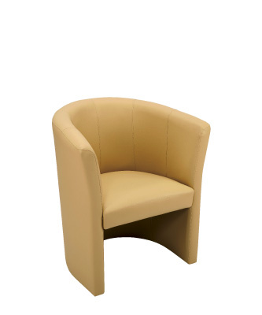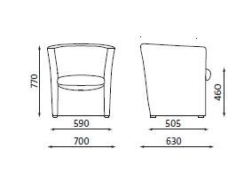

Gwarancja: minimum 24 miesiące

